－今号の目次－

- 「幼児教育と小学校教育の架け橋特別委員会」審議まとめが公表されました・・・・・1
- 令和4年度 第3回保育人材養成会議を開催しました ・3
-----------------------------------------------------------------------------------------------------------------------------------------
◆ 「幼児教育と小学校教育の架け橋特別委員会」審議まとめが公表されました（文部科学省）
このたび、「中央教育審議会 初等中等教育分科会 幼児教育と小学校教育の架け橋特別委員会」（文部科学省）の審議まとめが公表されました。
この委員会は、幼児教育の質的向上及び小学校教育との円滑な接続について専門的な調査を行うため、令和3年度に設置され、全ての子どもに学びや生活の基盤を保障するための方策や、各地域において着実にこうした方策を推進するための体制整備等を中心に議論が行われました。
令和4年3月には「幼保小の架け橋プログラムの実施に向けての手引き（初版）」が取りまとめられ、今般、令和5年2月に「学びや生活の基盤をつくる幼児教育と小学校教育の接続について～幼保小の協働による架け橋期の教育の充実～」が取りまとめられました。
取りまとめでは、幼保小という異なる施設類型や学校種にまたがる5歳児から小学校1年生までの2年間を「架け橋期」と称して焦点を当て、幼保小の関係者はもとより、家庭、地域、関係団体、地方自治体など、子どもに関わる全ての関係者が立場を超えて連携・協働することが必要としています。
さらには、教育行政を所管する文部科学省は、こども家庭庁をはじめとする関係省庁と連携を図りながら、家庭や地域の状況にかかわらず、全ての子どもが格差なく質の高い学びへと接続できるよう幼児期及び架け橋期の教育の質を保障していくことが必要としています。
そのうえで、以下の方策を推進してくこととしています。
【幼保小の協働による架け橋期の教育の充実に向けてめざす方向性】
１．架け橋期の教育の充実
①子供の発達の段階を見通した架け橋期の教育の充実
②架け橋期のカリキュラムの作成及び評価の工夫によるPDCAサイクルの確立
２．幼児教育の特性に関する社会や小学校等との認識の共有
①幼児教育の特性に関する認識の共有
②ICTの活用による教育実践や子供の学びの見える化
３．特別な配慮を必要とする子供や家庭への支援
①特別な配慮を必要とする子供と仮定のための幼保小の接続
②好事例の収集
４．全ての子供に格差なく学びや生活の基盤を育むための支援
①幼児教育施設の教育機能と場の提供
②全ての子供のウェルビーイングを保障するカリキュラムの実現
５．教育の質を保障するために必要な体制等
①地方自治体における推進体制の構築
②架け橋期の教育の質保障のために必要な人材育成等
③幼児期の教育の質保障のために必要な人材確保・定着等
６．教育の質を保障するために必要な調査研究等
①幼保小接続期の教育に関する調査研究
②幼児期の教育に関する調査研究
詳細は、下記ホームページよりご確認ください。
■文部科学省ホームぺージ > 政策・審議会 > 審議会情報 > 中央教育審議会 > 初等中等教育分科会 > 幼児教育と小学校教育の架け橋特別委員会
https://www.mext.go.jp/b_menu/shingi/chukyo/chukyo3/086/index.html

◆ 令和4年度 第3回保育人材養成会議を開催
全国保育協議会では、平成17年度より地方組織の強化に向けて大きな鍵を握る「組織の時代を担う人材の養成」を重要事業と位置づけ、各種の取り組みを実施しています。
令和4年度も本会地方組織部会が企画・運営を行う「保育人材養成会議」を継続して実施し、令和5年3月22日に年度内最後となる第3回会議を開催しました。
会議では、佐藤成己副会長（地方組織部会担当副会長）による情勢報告のあと、令和3年度からの参加グループによる活動報告が行われました（本会議は、参加者に2か年に渡って保育に関する課題研究を行っていただいており、2年目となる令和3年度からの参加グループが研究成果を報告）。
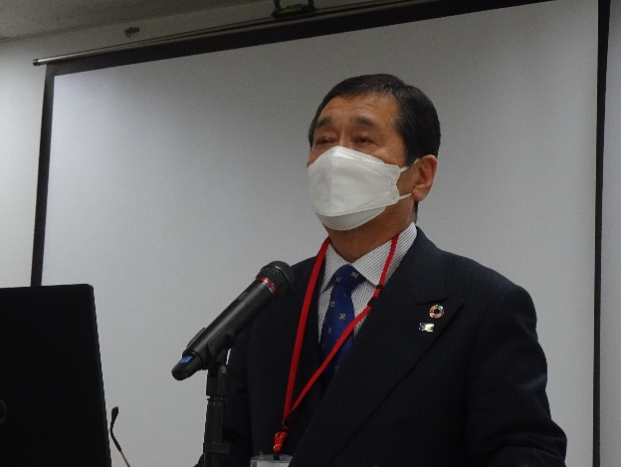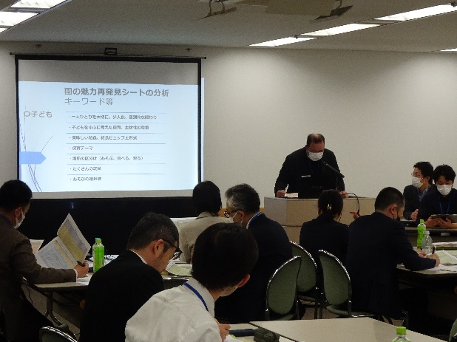
（情勢報告を行う佐藤副会長） （報告時の様子）
報告時には、グループごとに設定したテーマに沿って、そのテーマを選択した背景や、2年間の取り組み内容等について、パワーポイントの資料等をご活用いただきながら、発表していただきました。令和3年度からの参加グループよりご報告いただいたテーマをご紹介します。
【令和3年度からの参加グループ研究テーマ】
・園の魅力 再発見＆アピール
・今こそ伝えたい保育の魅力
・地域における人材の確保について（育成・定着）
・保育の見える化～ICTを活用した情報発信～
・人口減少地域における 子育て支援のあり方
～少子化のいま園ができること、 こどもたちのために園がいまできること～
・人口減少の観点から保育現場の人材育成を考える

令和５年度はより多くの方にご参加いただくことを目的として、「令和５年度 保育人材養成会議」開催要項を会報「ぜんほきょう」３月号に同封し、会員のみなさまから広く参加者を募集することといたしました（詳細は別添資料「令和5年度 保育人材養成会議 開催要項」を参照）。
開催要項は、全保協HPにも掲載しております。参加をご希望の方は、開催要項の最終ページにある参加申込書にご記入のうえ、ご所属の都道府県・指定都市保育協議会あてに郵送にてお申し込みください。

